ICS | XX XXX
CCS | X XXX
团 体 标 准

 |  |  |  | T/DZJN XXX－20XX
分布式储能系统接入微电网技术规范
Technical Specifications for Distributed Energy Storage Systems accessing Microgrids
20XX-XX-XX发布 |  | 20XX-XX-XX实施
中国电子节能技术协会 发布

目 次
前言 III
1 范围 1
2 规范性引用文件 1
3 术语和定义 1
4 总体要求 2
5 含分布式储能的微电网并网运行模式 2
5.1 电能质量 2
5.2 有功功率控制 3
5.3 无功功率与电压控制 3
5.4 运行适应性 4
5.5 储能过载能力 6
6 独立运行模式 6
6.1 独立微电网运行要求 6
6.2 分布式储能有功功率控制 6
6.3 分布式储能无功功率与电压控制 6
6.4 分布式储能运行适应性 6
6.5 电能质量 6
6.6 过载能力 7
6.7 一次调频 7
6.8 惯量响应 7
6.9 故障穿越 8
7 运行模式切换 10
7.1 微电网独立转并网运行模式切换 10
7.2 微电网并网转独立运行模式切换 11

前 言
本文件按照GB/T 1.1—2020《标准化工作导则 第1部分：标准化文件的结构和起草规则》的规定起草。
请注意本文件的某些内容可能涉及专利。本文件的发布机构不承担识别专利的责任。
本文件由中国电子节能技术协会提出并归口。
本文件起草单位：
本文件主要起草人：

分布式储能系统接入微电网技术规范

  - 范围
本文件规定了分布式储能系统接入微电网技术的总体要求、含分布式储能的微电网并网运行模式、独立运行模式及运行模式切换。
本文件适用于35kV及以下电压等级、系统最大负荷容量不超过20MW的含分布式电化学储能的交流微电网。其他类型分布式储能接入交流微电网可参照本文件执行。
  - 规范性引用文件
下列文件中的内容通过文中的规范性引用而构成本文件必不可少的条款。其中，注日期的引用文件，仅该日期对应的版本适用于本文件；不注日期的引用文件，其最新版本（包括所有的修改单）适用于本文件。
GB/T 12325 电能质量 供电电压偏差
GB/T 12326 电能质量 电压波动和闪变
GB/T 14549 电能质量 公用电网谐波
GB/T 15543 电能质量 三相电压不平衡
GB/T 15945 电能质量 电力系统频率偏差
GB/T 19862 电能质量监测设备通用要求
GB/T 24337 电能质量 公用电网间谐波
GB/T 36547 电化学储能电站接入电网技术规定
GB/T 33589 微电网接入电力系统技术规定
GB/T 42316 分布式储能集中监控系统技术规范
GB/T 42731 微电网技术要求
GB/T 42737 电化学储能电站调试规程
GB/T 43526 用户侧电化学储能系统接入配电网技术规定
  - 术语和定义
下列术语和定义适用于本文件。
3.1
分布式储能系统 distributed energy storage system
分散部署在用户侧、配电网或可再生能源发电侧，通过小型化、模块化设计实现电能储存、转换与释放，并具备灵活配置和高效管理能力的储能设备组合。
3.2
微电网 microgrid
由分布式发电、储能装置、用电负荷、监控、保护和自动化装置等组成，是一个能够基本实现内部电力电量平衡的小型供用电系统。微电网分为并网型微电网和独立型微电网。
3.3
并网型微电网 grid-connected microgrid
既可以与外部电网并网运行,也可以离网独立运行，且以并网运行为主的微电网。
3.4
独立型微电网 stand-alone microgrid
不与外部电网联网，实现电能自发自用、功率平衡的微电网。
3.5
微电网公共连接点 point of common coupling of microgrid
微电网接入公共电网的连接点。
3.6
构网型储能 grid-forming energy storage
通过控制变流器产生稳定的交流电压源，具有同步发电机组的惯量、阻尼、频率调节和电压调整等运行特性，可独立组网或接于弱电网运行，并能够为电力系统提供短路容量的储能系统。
3.7
微电网黑启动 microgrid black start
指微电网在无外部电源支撑的情况下，通过内部电源启动并逐步恢复整个系统供电的过程。
  - 总体要求

分布式储能系统并网运行应开展调试及相关试验工作，包括启动/停运调试、并/离网模式切换、有功功率调节调试、无功功率调节调试、充/放电功能调试、能量转化效率、电能质量测试、故障电压穿越测试、电网适应性测试、一次调频及惯量响应测试、多储能单元功率分配调试、电压/频率调节调试，以及冷却/加热等辅助系统调试，应符合GB/T 42737的相关规定。

分布式储能系统应具备集中监控功能，并满足GB/T 42316要求。

多储能单元功率分配调试按照以下方法进行：
- 依次启动各储能单元，调节其稳定运行在并联状态，电压、频率满足工程设计要求；
- 投入不小于储能系统50%额定功率的负荷，调节各储能单元稳定运行，并记录个单元功率分配比例偏差，偏差宜不超过±5%；
- 储能系统总输出侧的电压值与频率值，结果应满足GB/T 12325、GB/T 15945的相关要求；各储能单元的有功功率、无功功率输出结果应符合工程设计的功率分配规则，如按平均分配策略、按容量比例分配策略等进行分配。

电压/频率调节调试按照以下方法进行：
- 设置储能系统为电压/频率控制模式，启动储能系统；
- 投入不小于储能系统50%额定功率的负荷，调节储能系统稳定运行；
- 储能系统输出侧的电压值与频率值，结果应满足GB/T 12325、GB/T 15945的相关要求。

接入微电网的分布式储能装机最大不超过系统最大负荷，最小需达到系统最大负荷的10%，且分布式储能至少能在额定功率下运行2小时。（可经与电网企业协商，根据微电网负荷特性和运行需求进行调整）

分布式储能系统应具备完善的安全保护功能，包括过充、过放、过温、过流等保护功能。
  - 含分布式储能的微电网并网运行模式

电能质量
      - 并网微电网电能质量
        - 通过380V~35kV电压等级并网的微电网的公共连接点应装设满足GB/T 19862 要求的电能质量在线监测装置，对并网型微电网进行电能质量监测，并在电能质量指标不满足要求时安装电能质量治理设备，电能质量监测历史数据应至少保存一年，必要时供电网企业调用。
        - 谐波电流应满足GB/T 14549的要求，其中微电网注入公共连接点的谐波电流允许值，按微电网与电网协定最大交换容量与公共连接点上具有谐波源的发/供电设备总容量之比进行分配。
        - 微电网接入后，所接入公共连接点的间谐波应满足GB/T 24337的要求。
        - 微电网接入后，所接入公共连接点的电压偏差应满足GB/T 12325的要求。
        - 微电网接入后，所接入公共连接点处的电压波动和闪变应满足GB/T 12326的要求。
        - 微电网接入后，所接入公共连接点的电压不平衡度应满足GB/T 15543的要求。
        - 微电网向公共连接点注入的直流电流分量，不应超过与电网协定最大交换容量对应交流电流值的0.5%。
      - 储能系统电能质量
        - 谐波与间谐波
储能装置接入微电网并网点的谐波值应符合GB/T 14549的规定，间谐波应符合GB/T 24337的规定。
        - 电压偏差
储能装置接入后，引起并网点的电压偏差应符合GB/T 12325的规定。
        - 电压波动和闪变
储能装置接入后，引起并网点的电压波动和短时闪变值应符合GB/T 12326的规定。
        - 电压不平衡度
储能装置接入后，引起并网点的电压不平衡度应符合GB/T 15543的规定。
        - 监测及治理要求
储能系统应装设满足GB/T 19862要求的电能质量监测装置。分布式储能系统的电能质量指标不满足要求时应安装电能质量治理设备。

有功功率控制
      - 通过380（220）V电压等级并网的微电网，其最大交换功率、功率变化率可远程或就地手动完成设置。
      - 通过10（6）kV~35kV电压等级并网的微电网，其与外部电网交换的有功功率应能根据电网频率值、上级调度机构指令等信号进行调节。
      - 分布式储能系统应具备有功功率控制能力，应能接受就地和远方有功功率控制指令，实现有功功率的连续调节。
      - 分布式储能系统响应就地有功功率控制指令时，自指令发出至功率开始变化的充/放电响应时间不应大于500ms，充/放电调节时间不应大于2s，充电到放电转换时间、放电到充电转换时间不应大于500ms，有功功率控制偏差不应超过额定功率的±1%。
      - 通过10kV及以上电压等级接入微电网的分布式储能系统应具备紧急功率支撑的能力，应在200ms内达到最大可放电或可充电功率。通过380V电压等级接入微电网的分布式储能系统宜具备紧急功率支撑的能力。

无功功率与电压控制
      - 通过380（220）V电压等级并网的微电网，并网点功率因数应在0.95（超前）~0.95（滞后）范围内连续可调。
      - 通过10（6）kV~35kV电压等级并网的微电网，并网点功率因数应能在0.98（超前）~0.98（滞后）范围内连续可调。在其无功输出范围内，应具备根据并网点电压水平调节无功输出，参与电网电压调节的能力，其调节方式和参考电压、电压调差率等参数可由电网调度机构设定。
      - 分布式储能系统应具有无功功率调节和电压控制能力，应能接受就地和远方控制指令，实现无功功率/电压的连续调节。
      - 分布式储能系统应具备功率因数、无功功率和电压控制的控制模式，并具备在线切换控制模式的功能。
      - 储能装置接入380（220）V电压等级微电网并网点功率因数应在0.9（超前）~0.9（滞后）范围内连续可调，接入10（6）kV~35kV电压等级微电网并网点功率因数应在0.98（超前）~0.98（滞后）范围内连续可调。特殊工况下，经电网调度机构同意，功率因数可调范围可根据实际需求协商调整，但不得低于本标准规定下限。
      - 储能装置在无功功率可调节范围内，无功功率控制偏差不应超过额定功率的±3%。
      - 分布式储能系统应依据电网调度机构的指令参与电网电压调节，无功功率动态响应时间应满足要求。

运行适应性
      - 微电网频率电压适应性
        - 当并网点电压偏差满足GB/T 12325、电压波动和闪变值满足GB/T 12326、谐波值满足GB/T 14549，间谐波值满足GB/T 24337、三相电压不平衡度满足GB/T 15543的要求时，微电网应能正常并网运行。
        - 通过380（220）V电压等级并网的微电网，并网点频率在49.5Hz~50.2Hz范围之内时，应能正常并网运行。
        - 通过10（6）kV~35kV电压等级并网的微电网，应具备一定的耐受系统频率异常的能力，应能够在表1所示电网频率范围内按规定运行。当微电网内负荷对频率质量有特殊要求时，经与电网企业协商后，微电网可设置为检测到电网频率超过微电网内负荷允许值后，快速切换至独立运行模式。
表1 微电网的频率适应性
频率范围 | 要求
ƒ＜48Hz | 微电网可立即由并网模式切换到独立模式
48Hz≤ƒ＜49.5Hz | 每次低于49.5Hz时要求至少能运行10min，微电网应停止从电网吸收有功功率，并尽可能发出有功功率
49.5Hz≤ƒ＜50.2Hz | 连续运行
50.2Hz≤ƒ＜50.5Hz | 频率高于50.2Hz时，微电网应停止向电网发送有功功率并尽可能吸收有功功率
ƒ≥50.5 Hz | 微电网可立即由并网模式切换到独立模式
注：ƒ为微电网并网点的电网频率，单位Hz。
表2 微电网的电压保护要求
并网点电压 | 要求
U＜50%U_{N} | 不超过0.2 s
50%U_{N}≤U＜90%U_{N} | 不超过2.0 s
90%U_{N}≤U＜110%U_{N} | 连续运行
110%U_{N}≤U＜135%U_{N} | 不超过2.0 s
U≥135%U_{N} | 不超过0.2 s
注：U_{N}为微电网并网点的额定电压。

      - 分布式储能频率电压适应性
通过220V电压等级接入微电网的分布式储能系统，电压适应性满足表3。
表3 220V电压等级接入微电网的储能系统电压适应性表
电压范围 | 运行要求
U＜50%U_{N} | 储能系统应在0.2s内停机
50%U_{N}≤U＜85%U_{N} | 储能系统不应处于充电状态，应至少运行2s
85%U_{N}≤U＜110%U_{N} | 正常运行
110%U_{N}≤U＜120%U_{N} | 储能系统不应处于放电状态，应至少运行10s
U≥120%U_{N} | 储能系统应在0.2s内断开连接或停机
注：U_{N}为储能装置接入微电网并网点的额定电压。

通过380和10（6）kV电压等级接入电网的储能系统，电压适应性满足表4。
表4 380V和10(6)kV电压等级接入微电网的储能系统电压适应性表
电压范围（U） | 运行要求
U＜85%U_{N} | 符合低电压穿越的规定
85%U_{N}≤U＜110%U_{N} | 正常运行
U≥110%U_{N} | 符合高电压穿越的规定
注：U_{N}为储能装置接入微电网并网点的额定电压。

通过10（6）kV及以上电压等级接入微电网的储能系统，电压适应性满足表5。
表5 10(6)kV及以上电压等级接入微电网的储能系统电压适应性表
电压范围（U） | 运行要求
U＜90%U_{N} | 符合低电压穿越的规定
90%U_{N}≤U＜110%U_{N} | 正常运行
U≥110%U_{N} | 符合高电压穿越的规定
注：U_{N}为储能装置接入微电网并网点的额定电压。

      - 分布式储能电能质量适应性
当储能装置并网点的闪变值满足GB/T 12326、谐波值满足GB/T 14549、三相电压不平衡度满足GB/T 15543的规定时，储能系统应正常运行。
      - 分布式储能频率适应性
        - 储能装置的频率适应性应满足下表的要求。
表6 储能装置频率适应性
频率范围 | 运行要求
ƒ<46.5Hz | 电化学储能系统不应处于充电状态，应根据允许运行的最低频率或电网调度机构要求与电网脱离。
46.5Hz≤ƒ<48.5Hz | 处于放电状态的电化学储能系统应保持放电状态，连续运行；处于充电状态或静置状态的电化学储能系统应在0.2s内转为放电状态，并持续放电。
48.5Hz≤ƒ<50.5Hz | 正常充电或放电运行。
50.5Hz≤ƒ<51.5Hz | 处于充电状态的电化学储能系统应保持充电状态，连续运行；处于放电状态或静置状态的电化学储能系统应在0.2s内转为充电状态，并持续放电。
ƒ≥51.5Hz | 电化学储能系统不应处于放电状态，应根据允许运行的最高频率或电网调度机构要求与电网脱离。
注：ƒ为电化学储能系统并网点的电网频率，单位Hz。

        - 储能装置在0.5s的时间窗口内的恢复变化率不大于±2Hz/s时应不脱网连续运行。

储能过载能力
应满足GB/T 36547要求。电化学储能应具备过载能力，在标称电压下，运行110%额定功率时间不应少于10min，运行120%额定功率时间不应少于1min。
  - 独立运行模式

独立微电网运行要求
      - 微电网独立运行时，应能满足其内部负荷的有功功率和无功功率需求，必要时可采取投入备用分布式电源、切负荷等措施 ，以保证内部重要负荷的供电可靠性。
      - 微电网独立运行时，内部分布式电源应能对电压和频率进行主动控制，维持内部电压和频率的稳定。
      - 微电网宜具备黑启动能力，推荐通过配置柴油发电机、构网型储能、光伏+储能复合系统等多种黑启动电源的形式实现。
      - 电能质量要求：
- 微电网内谐波电压应满足GB/T 14549的要求；
- 微电网内间谐波电压应满足GB/T 24337的要求；
- 微电网向内部负载提供电能的质量，在电压偏差、频率、三相电压不平衡、电压波动和闪变等方面应满足现行国家标准GB/T 12325、GB/T 15945、GB/T 15543、GB/T 12326的有关规定。
      - 微电网继电保护配置应适应运行方式的变化，符合可靠性、选择性、灵敏性和速动性的要求，总体满足GB/T 42731的要求。

分布式储能有功功率控制
分布式储能有功控制要求参照5.2节。

分布式储能无功功率与电压控制
分布式储能无功/电压控制要求参照5.3节。

分布式储能运行适应性
分布式储能运行适应性要求参照5.4节。

电能质量
分布式储能电能质量要求参照5.1.2节。

过载能力
应满足GB/T 36547要求。

一次调频
      - 分布式储能系统在微电网独立运行时应具有一次调频功能，可通过本地或远方控制投入或退出该功能。
      - 分布式储能系统应将一次调频的投退信号、动作状态信号上传至微电网监控系统。
      - 分布式储能系统一次调频的死区宜设定为±（0.03~0.05）Hz。当微电网频率偏差大于死区范围时，分布式储能系统应按照公式（1）调整有功功率输出。
(1)
式中：
∆P_{i} ——分布式储能系统有功功率变化量，单位为千瓦（kW）；
δ ——次调频差率，建议为0.5% ~3%；
∆f ——微电网频率偏差，单位为赫兹（Hz）；
f_{N} ——微电网额定频率，50Hz；
P_{N} ——分布式储能系统额定有功功率，单位为千瓦（kW）。
      - 当微电网频率下降且超过调频死区时，分布式储能系统应根据一次调频曲线增大放电有功功率或减少充电有功功率。
      - 当电力系统频率上升且超过调频死区时，分布式储能系统应根据一次调频曲线减小放电有功功率或增大充电有功功率。
      - 分布式储能系统一次调频有功功率变化幅度不宜进行限制。
      - 一次调频响应滞后时间应不大于1s，一次调频上升时间应不大于3s，一次调频调节时间应不大于4s达到稳定时，有功功率控制偏差不应超过额定功率的±1%。

惯量响应
      - 分布式储能系统应具备惯量响应功能，可通过就地或远方控制投入或退出该功能。
      - 分布式储能系统应将惯量响应的投退信号、动作状态信号上传至微电网监控系统。
      - 分布式储能系统惯量响应的频率变化死区应根据电力系统实际情况确定，宜设定为±（0.03~0.05）Hz/s，计算频率变化的时间窗口宜为100ms~200ms。当微电网频率变化率大于死区范围，分布式储能系统应在满足公式（2）条件下提供惯量响应能力，根据公式（3）改变有功功率输出。
(2)
(3)
式中：
∆f ——微电网频率偏差，单位为赫兹（Hz）；
f ——微电网频率，单位为赫兹（Hz）；
t ——时间，单位为秒（s）；
∆P ——分布式储能系统有功功率变化量，单位为千瓦（kW）；
T_{J} ——等效惯量时间常数，建议4s~14s；
f_{N} ——微电网额定频率，50Hz；
P_{N} ——分布式储能系统额定有功功率，单位为千瓦（kW）；
      - 分布式储能系统惯量响应时间应不大于1s，有功功率的控制偏差不应超过额定功率的±1%。

故障穿越
      - 低电压故障穿越
        - 分布式储能在微电网电压发生跌落时应具备低电压穿越能力，在图1所示阴影范围内不脱网连续运行，具体要求如下：
- 分布式储能在微电网电压跃落至零时，应不脱网连续运行不少于150ms；
- 分布式储能在微电网电压跌落至标称电压的20%时，应不脱网连续运行不少于625ms；
- 分布式储能在微电网电压跌落至标称电压的90%时，应不脱网连续运行不少于2s；
- 分布式储能在微电网电压跌落在图1中阴影范围及电压轮廓线以上区域，分布式储能应不脱网连续运行；微电网电压跌落在电压轮廓线以下时，可与微电网断开连接。

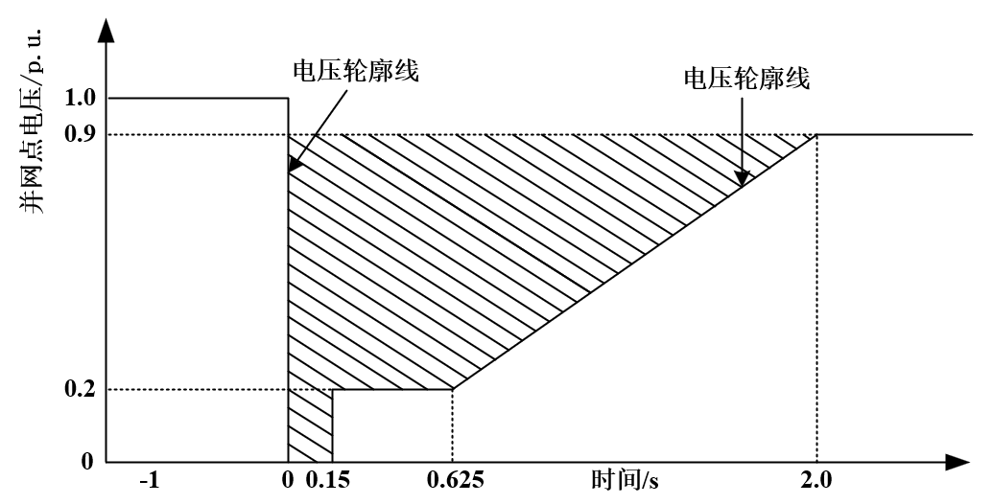
图1 分布式储能低电压穿越图
        - 微电网发生三相对称故障导致电压跌落时，分布式储能应具备动态无功支撑能力。具体要求如下：
- 当微电网电压低于标称电压的90%时，分布式储能系统输出无功电流应为电压跌落前正常运行时的无功电流值I₀与动态无功电流增量∆I₁之和。动态无功电流增量应满足公式（4）的要求；
∆I₁=K₁×(0.9－U_{t})×I_{N},(0≤U_{t}≤0.9) (4)
式中：
∆I₁ ——分布式储能系统动态无功电流增量，单位为安（A）；
K₁ ——分布式储能系统动态无功电流比例系数；
U_{t} ——微电网并网点电压标幺值；
I_{N} ——分布式储能交流侧额定电流，单位为安（A）。
- 分布式储能动态无功电流比例系数K₁可根据实际情况确定，取值范围宜为1.5~3；
- 并网点电压跌落期间分布式储能无功电流的最大输出能力应不低于储能电站交流侧额定电流I_{N}的1.05倍；
- 自微电网电压跌落出现的时刻起，分布式储能动态无功电流的响应时间不大于30ms；自微电网电压恢复至标称电压90%以上的时刻起，分布式储能应在30ms内退出动态无功电流增量。
        - 当微电网发生三相不对称短路故障导致电压跃落时，分布式储能应具备动态无功支撑能力，具体要求如下。
- 当微电网电压正序分量从在标称电压的60% ~90%时，分布式储能注入的正序无功电流应为电压跌落前正常运行时的正序无功电流输出值I₀与动态正序无功电流增量∆I₁⁺之和，满足公式（5）的要求；
∆I₁⁺=K₂⁺ ×(0.9－U₁⁺)×I_{N},(0.6≤U₁⁺≤0.9) (5)
式中：
∆I₁⁺ ——分布式储能注入的正序动态无功电流增量，单位为安（A）；
K₂⁺ ——分布式储能动态无功电流比例系数；
U₁⁺ ——微电网电压正序分量标幺制；
I_{N} ——电化学储能电子交流侧额定电流，单位为安（A）。
- 动态正序无功电流比例系数K₂⁺，可根据电力系统实际情况确定，宜不小于1.0；
- 分布式储能正序动态无功电流响应时间应不大于30ms；
- 电压跌落期间，分布式储能无功电流的最大输出能力应不低于额定电流I_{N}的1.05倍；
- 当并网点电压正序分量小于标称电压的60%时，电化学储能电站应在不助增并网点电压不平衡度的前提下，向电网注入合适的正序动态无功电流。
        - 对电压跌落期间没有与微电网断开的分布式储能装置，在故障清除后，应具有有功功率快速恢复能力，有功功率恢复的变化率宜不小于30%Pn/s。
      - 高电压穿越
        - 分布式储能在微电网电压发生升高时应具备高电压穿越能力。在图2所示阴影范围内不脱网连续运行，具体要求如下：
- 微电网电压升高至标称电压的125%~130%时，应能不脱网连续运行不少于500ms；
- 微电网电压升高至标称电压的120%~125%时，应能不脱网连续运行不少于1s；
- 微电网电压升高至标称电压的110%~ 120%时，应能不脱网连续运行不少于10s；
- 电压升高期间，在满足动态无功电流支撑能力的前提下，宜保持故障前的有功功率，且分布式储能的最大输出充放电电流能力不低于额定电流I_{N}的1.05倍。

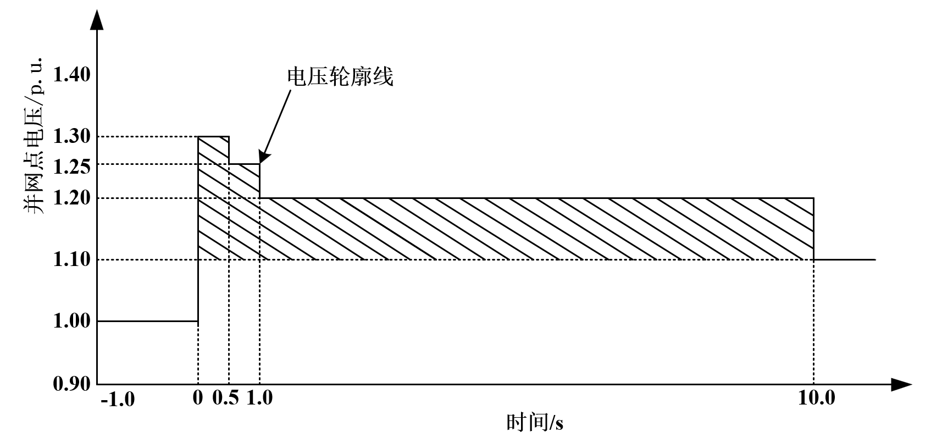
图2 分布式储能高电压穿越图
        - 当微电网电压升高时，分布式储能应具备动态无功支撑能力，具体要求如下。
- 当微电网电压在标称电压的110% ~130%时，分布式储能输出的无功电流应为电压升高前正常运行时的无功电流I₀与动态无功电流∆I_{t}之差，应满足公式（6）的要求；
∆I_{t} =K₃×(U_{t}－1.1)×I_{N},(1.1≤U_{t}≤1.3) (6)
式中：
∆I_{t} ——分布式储能动态无功电流增量，单位为安（A）；
K₃ ——分布式储能动态无功电流比例系数；
U_{t} ——微电网电压标幺制；
I_{N} ——分布式储能交流侧额定电流，单位为安（A）。
- 分布式储能动态无功电流比例系数K₃可根据实际情况确定，宜不小于1.5；
- 自微电网电压升高的时刻起，分布式储能动态无功电流响应时间应不大于30ms；自并网点电压恢复至标称电压110%以下的时刻起，电化学储能电站应在30ms内退出主动提供的动态无功电流增量。
        - 对电压升高期间没有与微电网断开且没有保持故障前有功功率值的分布式储能装置，在故障消除后，应具有有功功率快速恢复能力，有功功率恢复的变化率宜不小于30%Pn/s。
  - 运行模式切换

微电网独立转并网运行模式切换
      - 当微电网并网点电网侧的频率和电压分别满足GB/T 15945和GB/T 12325的要求时，微电网方可启动并网模式切换。
      - 微电网由独立转入并网模式前，应进行同期控制，在微电网与大电网并网点的电压、频率和相角满足同期条件后方可进行并网模式切换。
      - 通过10（6）kV~35kV电压等级并网的微电网并网时应按照电网调度机构的指令进行并网模式切换。
      - 微电网由独立运行转并网运行时，不应引起公共连接点电能质量超出规定范围。
      - 微电网由独立转入并网模式时，宜采用不停电切换方式，切换过渡过程时间不宜超过20ms。
      - 微电网由独立转为并网模式期间，分布式储能系统应能维持切换前时刻的状态正常运行。
      - 微电网由独立转为并网模式后，分布式储能系统应关闭一次调频及惯量响应功能。

微电网并网转独立运行模式切换
      - 微电网由并网运行切换到独立运行分为计划性切换和外部扰动导致的非计划性切换，切换后应向相关的调度机构汇报。
      - 通过10（6）kV~35kV电压等级接入的微电网，计划性切换应按照电网调度机构的指令进行。
      - 当微电网并网点电压、频率或电能质量超过本标准第5.1节、第5.4节规定的范围时，微电网可切换至独立运行模式。
      - 微电网由并网转独立模式期间，宜采用不停电切换方式，且切换过渡过程时间不宜超过20ms。
      - 微电网由并网转为独立模式期间，分布式储能系统应能维持切换前时刻的状态正常运行。
      - 微电网由并网转为独立模式后，分布式储能系统应开启一次调频及惯量响应功能。

